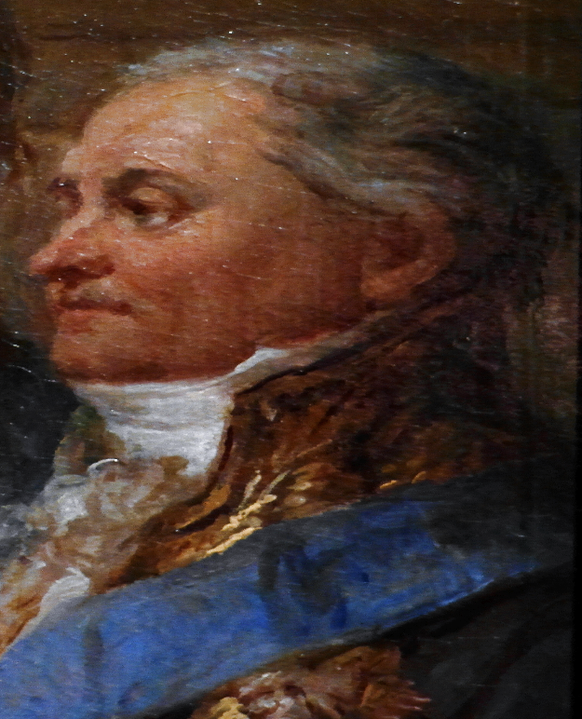 **UWAGA KONKURS**

**dla klas 4-8 !**

**ALBUM O PATRONIE SZKOŁY-**

**JÓZEFIE WYBICKIM**

**Regulamin konkursu:**

1. Cele konkursu:

- poszerzenie i utrwalenie wiadomości o życiu i twórczości patrona szkoły;

- pobudzenie aktywnego stosunku do uzyskiwania informacji z różnorodnych źródeł;

- wykorzystanie zasobów biblioteki szkolnej;

- rozwijanie inwencji twórczej uczniów.

**2.** Czas trwania konkursu: od 1. lutego do 31. marca 2023r.

**3.** Technika wykonania i format pracy są dowolne.

**4.** Album powinien zawierać:

- stronę tytułową, na której znajdują się tytuł, imię i nazwisko autora pracy,

miejscowość i rok;

- wstęp,

- informacje o życiu i twórczości Józefa Wybickiego w formie własnych notatek,

widokówek, kserokopii, wydruków komputerowych, prac własnych autora albumu;

- bibliografię ( materiały źródłowe pomocne w tworzeniu albumu: słowniki,

encyklopedie, czasopisma, adresy stron internetowych);

- spis treści.

**5.** Komisja konkursowa przy ocenie prac weźmie pod uwagę:

- rzetelność zawartych informacji,

- pomysłowość zastosowanych technik,

- estetykę wykonania,

- ogólne wrażenie.

**6.** Rozstrzygnięcie konkursu nastąpi do końca kwietnia 2023 r. Prace prosimy

składać do biblioteki szkolnej – pion starszy.

**7. Dla laureatów konkursu przewidziane są nagrody książkowe i oceny**

**celujące z historii , a dla pozostałych uczestników dyplom i ocena bardzo**

**dobra z historii.**

**Po rozstrzygnięciu konkursu zostanie zorganizowana wystawa prac!**

